Министерство транспорта Российской Федерации

Федеральное государственное автономное образовательное учреждение высшего образования

Российский университет транспорта

Институт экономики и финансов

Кафедра «Информационные системы цифровой экономики»

**Отчетная работа №2**

по дисциплине: «Математические и инструментальные методы поддержки принятия решений»

на тему: «Метод STEM»

Вариант №11

Выполнил: ст. гр.ЭМС-111

Лубочникова В.А.

Проверил: к.т.н., доц. Эпштейн Г.Л.

Москва – 2022

**Оглавление**

Текст задания 3

Теоретическое введение 4

Выполнение пунктов задания 7

Выводы 21

Список использованной литературы 21

Список приложенных файлов 21

# **Текст задания**

Найти решение, удовлетворяющее ЛПР по трём критериям.

Указания.

1. Решения задач ЛП и дополнительные расчёты выполнять в EXCEL, таблицы ЛП включить в отчёт.

2. С помощью программы CONSTRAINTS and ODR получить геометрические иллюстрации решений, включить интерфейсы в отчёт.

# **Теоретическое введение**

***Общее описание метода.***

Преимущество метода STEM в том, что от ЛПР не только не требуется указывать функцию полезности, но и предварительно ранжировать критерии по их важности или указывать область допустимых значений в пространстве критериев.

Рассмотрим применение метода к задаче, в которой:

1) множество решений задано линейными ограничениями

 (1)

2) критерии эффективности линейно связаны с переменными решений

 (2)

1. *Оптимизация отдельно по каждому критерию.*

Последовательно решаем все задачи линейного программирования из списка *P*.

 (3)

Получаем максимально возможные значения каждого критерия.

Последняя дополнительная группа ограничений применяется на следующих шагах алгоритма. Смысл этих дополнительных ограничений в том, чтобы обеспечить значение каждого из критериев не ниже заданного уровня .

При оптимизации одного из критериев остальные критерии принимают некоторые значения, скорее всего, неоптимальные. Составляем таблицу относительных значений критериев, в которой значения каждого критерия делим на оптимальное значение этого же критерия.

2. *Расчёт индексов критериев.*

 - количество критериев в множестве *P*,

 - значение *i* – го критерия при максимуме критерия *j*,

 - среднее значение *i* – го критерия,

 - индекс *i* – го критерия.

 (4)

Замечания. Чем сильнее изменяется данный критерий при оптимизации других критериев, тем больше его индекс.

Если максимальное значение критерия сохраняется при максимизации всех других критериев, то индекс его равен нулю.

3. *Оптимизация по глобальному критерию.*

Глобальный критерий является линейной свёрткой критериев с индексами в качестве весов (выпуклой комбинацией критериев).

 (5)

Глобальный критерий максимизируется при ограничениях (3). Заметим, что решение задачи линейного программирования является парето-оптимальным.

4. *Диалог с ЛПР*:

все ли критерии имеют удовлетворительные значения?

Да – решение получено. Нет – выбор наименее удовлетворительного критерия  Наименование критерия исключается из множества  и включается в множество .

5. Исследование зависимости значений остальных критериев от ограничения снизу *di* отобранного в п. 4 критерия. (Для каждого значения дополнительного ограничения оптимизируем, как в п. 1, по отдельности оставшиеся в множестве  критерии.

Это исследование можно выполнить с помощью параметрического линейного программирования или просто путём многократного решения задачи (3) при различных значениях ограничения снизу *di* для выбранного критерия. В общем случае, зависимость имеет вид ломаной линии, отрезки которой соответствуют сохранению базиса оптимального решения.

6. *Диалог с ЛПР*:

выбор конкретного удовлетворительного ограничения снизу для отобранного в п. 4 критерия.

Возвращение к п.2 с изменённым множеством *P* и добавленным ограничением.

Увеличение количества ограничений снизу гарантирует завершение алгоритма за конечное число шагов.

Заметим также, что каждое новое ограничение снизу приводит к уменьшению ОДР.

Алгоритм ориентирован на программное решение и вряд ли пригоден для ручного расчёта при большом количестве критериев.

Метод STEM удовлетворяет требованиям конечности числа итераций и простоты вопросов к ЛПР. Однако у него нет свойства самокоррекции, так как ограничения последовательно накапливаются и не отменяются. В настоящее время разработана модификация метода, лишённая этого недостатка.

# **Выполнение пунктов задания**

Исходные данные ABC (рис.1).

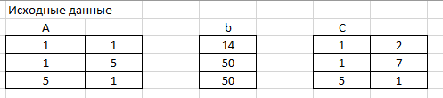

Рис.1- Исходные варианты

Входной файл Критерии 1_2_3.txt для геометрической интерпретации решения.

В первой строке указано количество ограничений.

В последней строке коэффициенты целевой функции и направление оптимизации. Данные разделены пробелами.

Можно трижды использовать этот файл, изменяя только коэффициенты критерия.

В меню FILE выбрать Open. Найти, создать или скорректировать входной файл в Проводнике. После этого нажать «Открыть». В меню Run выбрать Constraints and ODR.

Красный отрезок – линия равных значений критерия в оптимальной точке.

**1 измерение (рис.2-3).**

1 1 <= 14

1 5 <= 50

5 1 <= 50

1 2 max

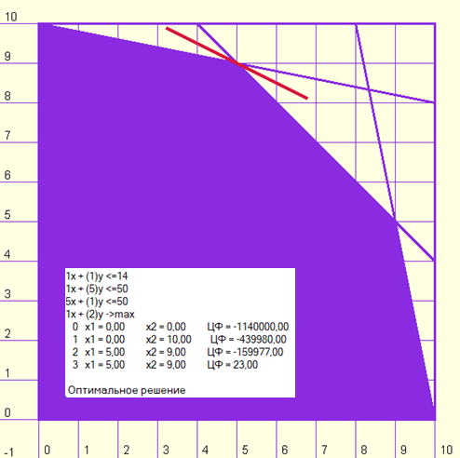

Рис.2 – Измерение 1

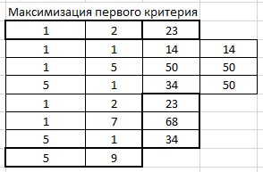

Рис.3- Максимизация первого критерия

**2 измерение (рис.4-5).**

1 1 <= 14

1 5 <= 50

5 1 <= 50

1 7 max

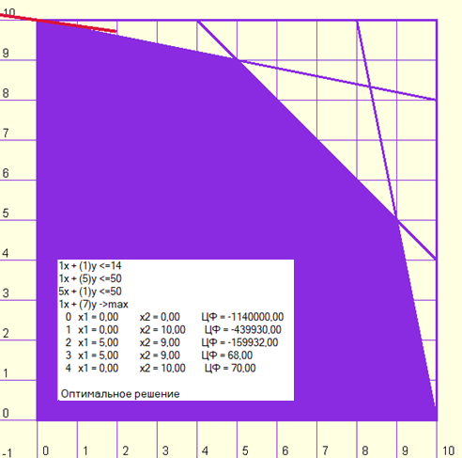

Рис.4- Измерение 2

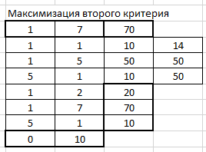

Рис.5- Максимизация второго критерия

**3 измерение (рис.6-7)**

1 1 <= 14

1 5 <= 50

5 1 <= 50

5 1 max

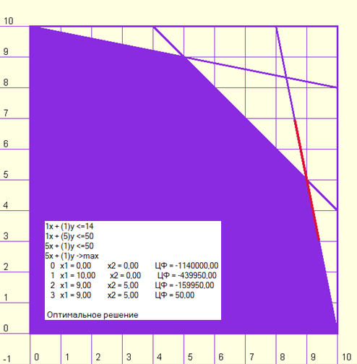

Рис.6- Измерение 3

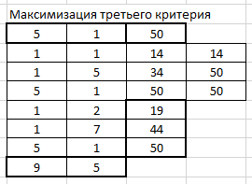

Рис.7- Максимизация третьего критерия

**Глобальный критерий (рис.8)**

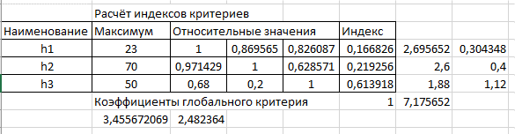

Рис.8 – Глобальный критерий

1 1 <= 14

1 5 <= 50

5 1 <= 50

3.456 2.482 max

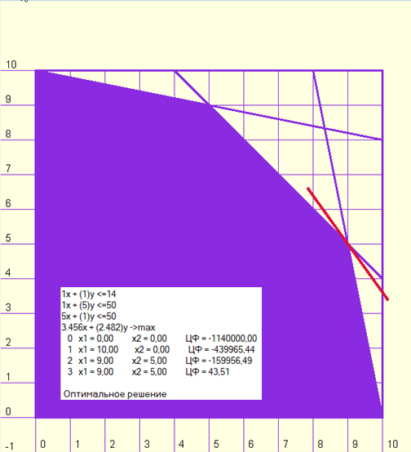

Рис.9 – Глобальный критерий

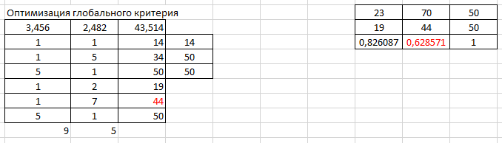

Рис.10 - Оптимизация глобального критерия

**Дополнительные ограничения (рис.11-12)**

**Максимизация по 1—ому критерию**

1 1 <= 14

1 5 <= 50

5 1 <= 50

1 7 >= 40

1 2 max

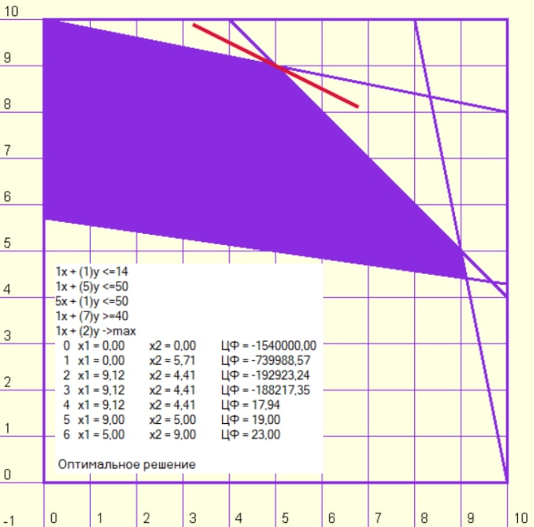

Рис.11 – Доп. ограничения по 1-ому критерию

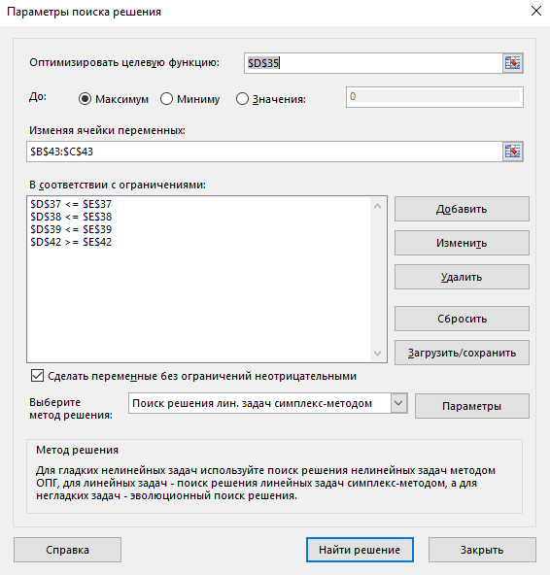

Рис.12 – Поиск решения по 1-ому критерию

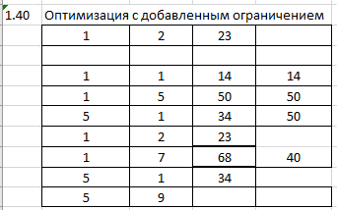

Рис.13 – Оптимизация с добавленным ограничением 40

1 1 <= 14

1 5 <= 50

5 1 <= 50

1 7 >= 45

1 2 max

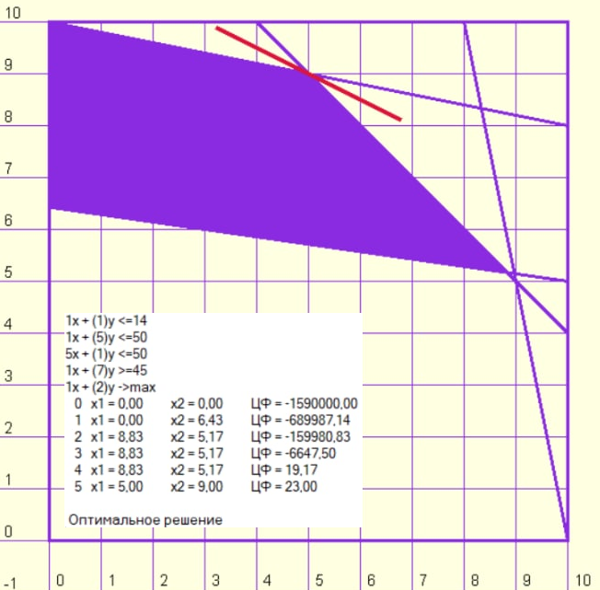

Рис.14 - Оптимизация с добавленным ограничением

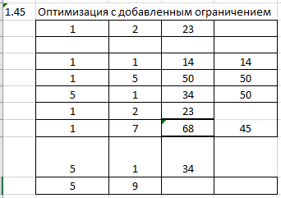

Рис.15 - Оптимизация с добавленным ограничением 45

1 1 <= 14

1 5 <= 50

5 1 <= 50

1 7 >= 48

1 2 max

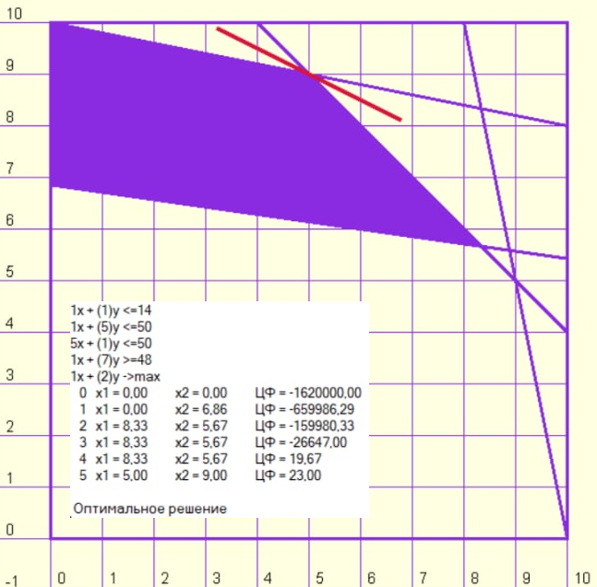

Рис.16 - Оптимизация с добавленным ограничением

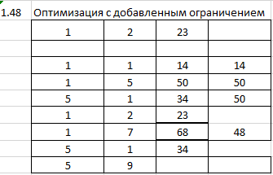

Рис.17 – Оптимизация с добавленным ограничением 48

**Оптимизация с добавленным ограничением второго критерия**

1 1 <= 14

1 5 <= 50

5 1 <= 50

1 7 >= 40

5 1 max

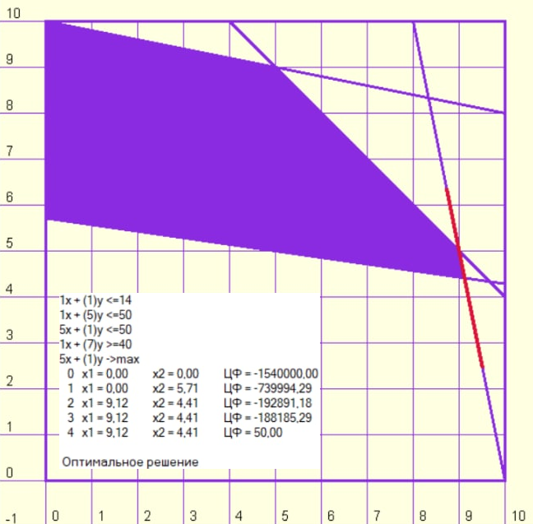

Рис.18 - Оптимизация с добавленным ограничением

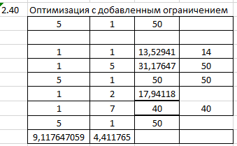

Рис.19 - Оптимизация с добавленным ограничением 40

1 1 <= 14

1 5 <= 50

5 1 <= 50

1 7 >= 45

5 1 max

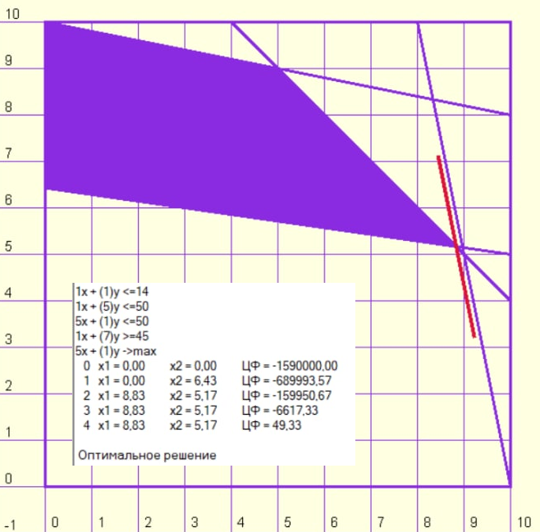

Рис.20 - Оптимизация с добавленным ограничением

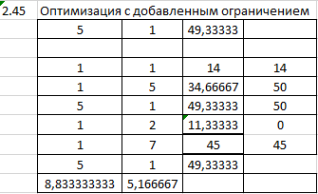

Рис.21 - Оптимизация с добавленным ограничением 45

1 1 <= 14

1 5 <= 50

5 1 <= 50

1 7 >= 48

5 1 max

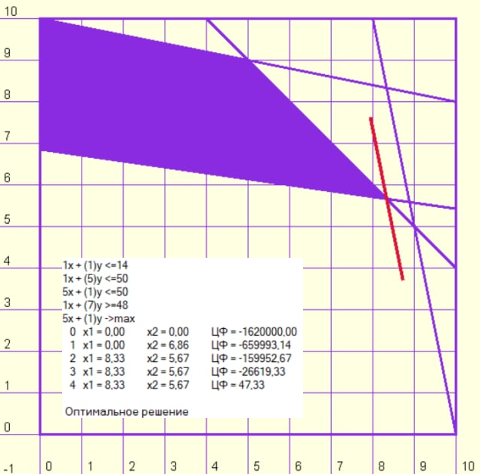

Рис.22 - Оптимизация с добавленным ограничением

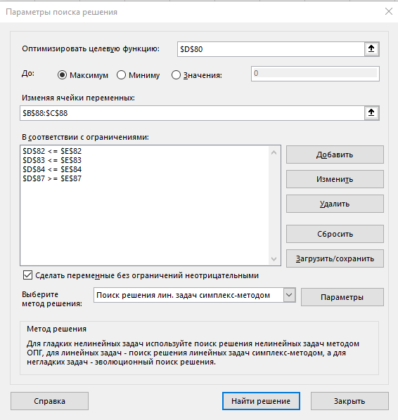

Рис.23 – Поиск решения по 2-ому критерию

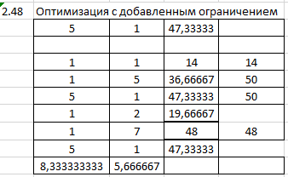

Рис.24 - Оптимизация с добавленным ограничением 48

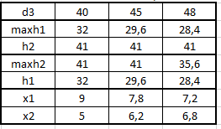

Рис.25 - Исследование зависимости решения от добавленного ограничения

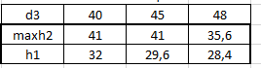

Рис.26 – Вспомогательная таблица

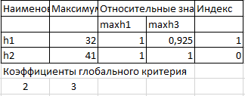

Рис.27 - Расчет индексов критериев

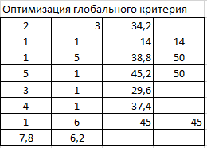

Рис.28 – Оптимизация глобального критерия

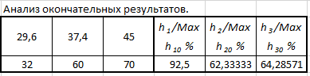

Рис.29 – Анализ окончательных результатов

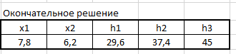

Рис.30 – Окончательное решение

# **Выводы**

По условию задачи было найдено решение, удовлетворяющее ЛПР по трём критериям.

1. Решения задач ЛП и дополнительные расчёты проведены в EXCEL, таблицы ЛП даны в отчёте.

2. С помощью программы CONSTRAINTS and ODR получили геометрические иллюстрации решений, интерфейсы включены в отчёт.

Максимизация первого критерия равна – 92,5%.

Максимизация второго критерия равна – 62,3%.

Максимизация третьего критерия равна – 64,3%.

# **Список использованной литературы**

1. Лекция 2 «Метод STEM».

# **Список приложенных файлов**

1. doc-файл «Лубочникова.2.Вариант11».
2. excel-файл «Лубочникова.2.Вариант11».